Hjemmespejd uge 22 for Mikro og Mini

I denne uge skal I på plantejagt i naturen. Det kan være i familiens have, på en gåtur med familien eller lignende. Dig og din familie bestemmer lokationen.

Plantejagt:
På side to, tre og fire har spejderlederen været på plantejagt og taget foto af 10 forskellige planter, som kan findes i den danske natur. Find så mange du kan. Du bestemmer selv, om du vil tage et billede af planterne du finder. Måske kender du også navnene på alle eller nogle af dem? Dine forældre/søskende kan evt. hjælpe dig med at skrive navnet på planten, hvis det er svært at stave navnet.

God fornøjelse!

Bonusinfo:
Vidste du, at nogle planter i den danske natur kan spises.
Næste gang du skal på tur med din familie eller din spejderpatrulje, så kan I evt. downloade app’en ”Vild Mad”. Når man plukker og spiser planter i naturen, som ikke er giftige kaldes det at ”Sanke”. Sanke er et ældgammelt ord, der betyder at samle vild mad som urter, bær og frugt i naturen.
Når du skal ud at sanke vild mad handler alt om tid og sted. Alle planter har nemlig en særlig sæson og et landskab som skov, strand eller sø, de gror i.
Brug fornuften. Knæk ikke grene, hiv ikke planter op med rod og spred din sankning til flere planter og områder, så vi passer på naturen! Tag aldrig den sidste plante og efter lad nok til den næste.
Husk at det ikke er alle planter, der kan spises! Nogle er giftige, man må derfor kun spise planter, som man ved med sikkerhed ikke er giftige.
Børn skal ALTID sanke sammen med en voksen.
Find mig! | Sæt X når du har fundet mig!  (Du kan også tage et billede eller skrive navnet, hvis du ved hvad jeg hedder)
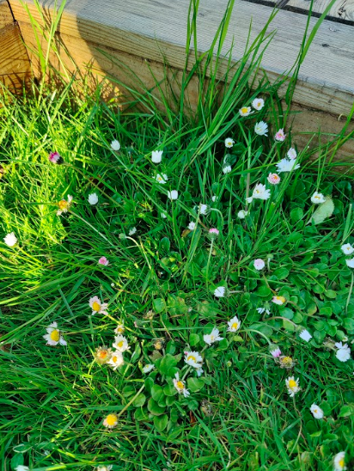 | Billede 1
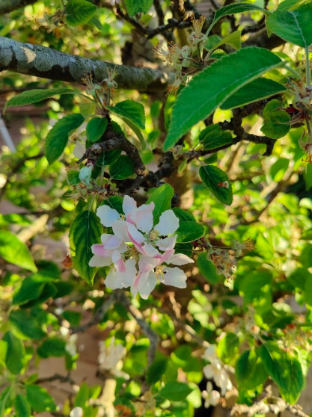 | Billede 2
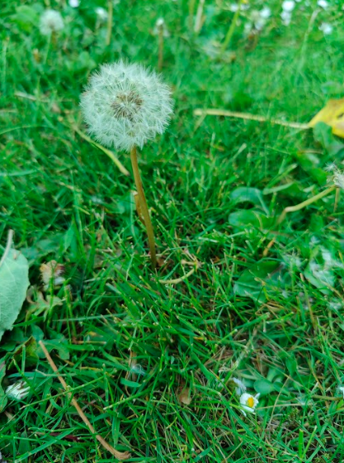 | Billede 3
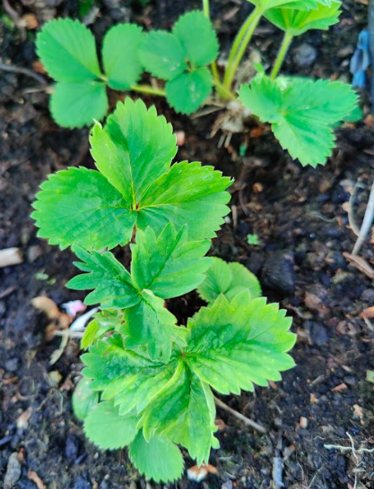 | Billede 4
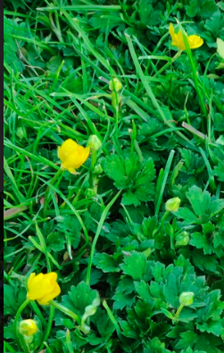 | Billede 5
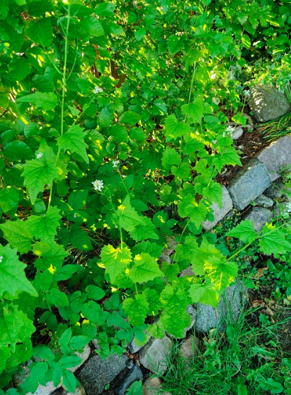 | Billede 6
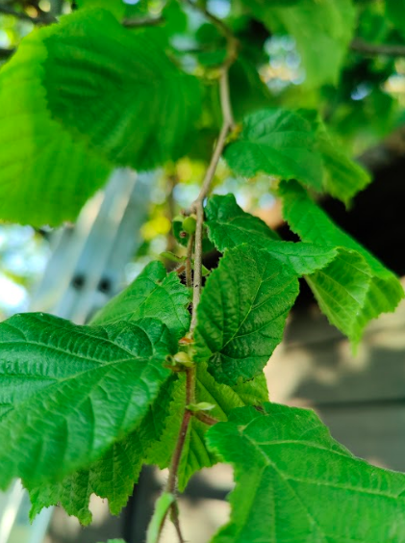 | Billede 7
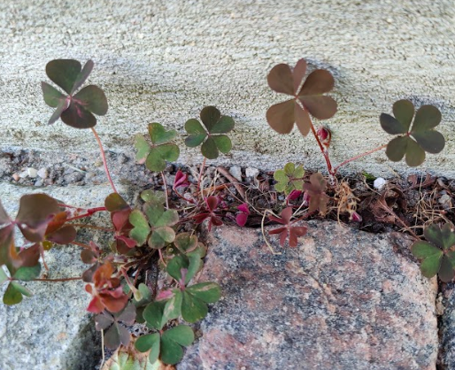 | Billede 8
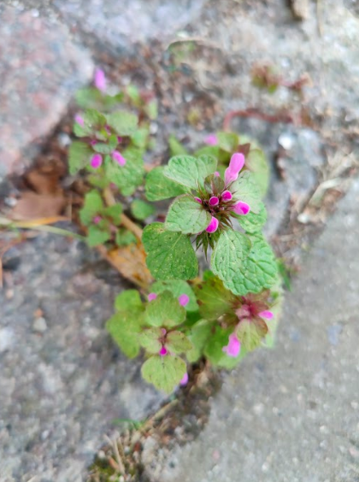 | Billede 9
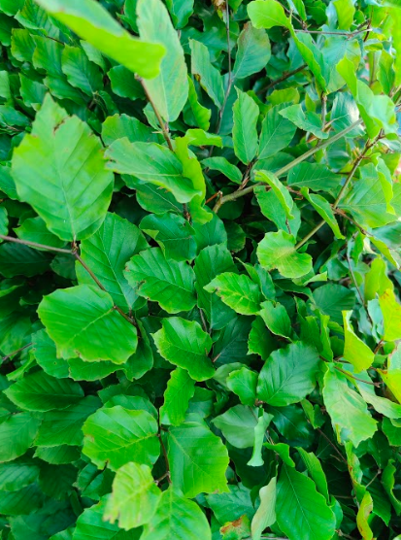 | Billede 10

